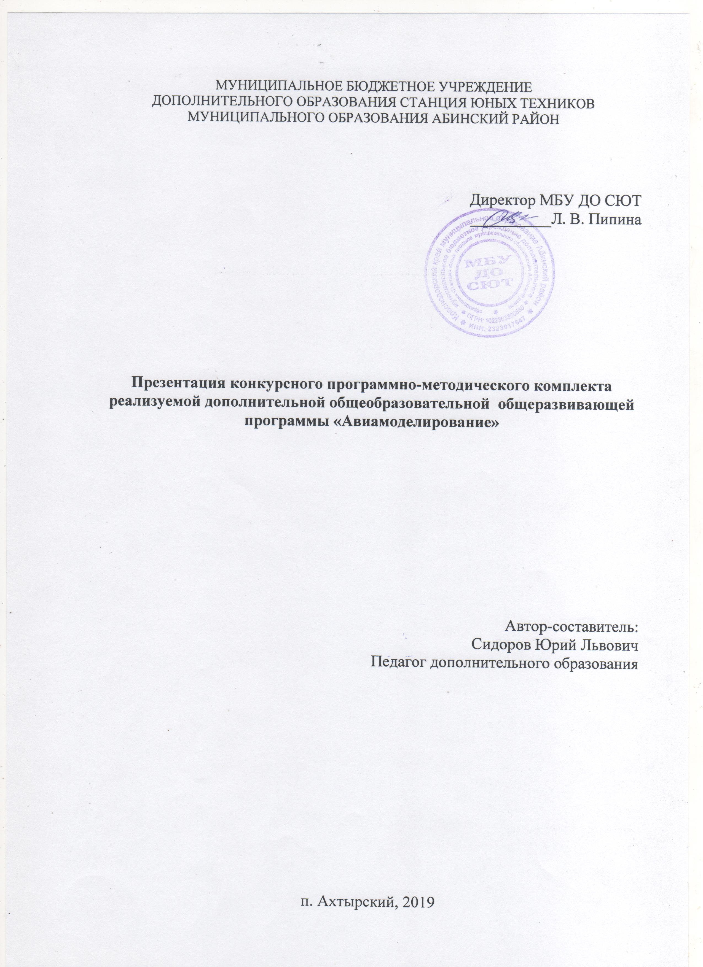

Аннотация
Авиамоделирование является первой школой воспитания будущих летчиков и авиаконструкторов. Для того чтобы создать модель летательного аппарата, авиамоделист-конструктор должен обладать обширными теоретическими и практическими знаниями в области строения летательных аппаратов. Поэтому в процессе постройки модели, обучающиеся объединения «Авиамоделирование» знакомятся с историей, жизнью и деятельностью выдающихся ученых и конструкторов, с достижениями и перспективами дальнейшего развития авиамоделизма.
Основная цель реализуемой дополнительной общеобразовательной общеразвивающей программы «Авиамоделирование» заключается в создании условий для социального, культурного и профессионального самоопределения личности ребенка, его творческой самореализации.
Для достижения цели были определены следующие задачи: образовательные, личностные и метапредметные.
Образовательные задачи направлены на формирование у учащихся системы знаний по основам технологии и конструирования; формирование умений и навыков работы с наиболее распространенными инструментами и приспособлениями ручного труда при обработке различных материалов; формирование умения самостоятельно решать вопросы конструирования и изготовления простейших летательных аппаратов.
К личностным задачам относятся: развитие познавательного интереса к технике, летательным моделям; развитие технического мышления, смекалки, интереса к поисковой работе при решении конструктивно-технологических задач; развитие личностного самоопределения, активности, самостоятельности, общения.
Метапредметные задачи – это воспитание социально-адаптированной личности в процессе обучения; воспитание бережного отношения к материальным ценностям и их рациональное использование; развитие мотивации к технической деятельности.
Программа объединения «Авиамоделирование» модифицированная и разработана на основе авторской программы учебного курса «Основы технологии и конструирования» (Курганская Т. В., Бугриева Н. В. Армавир, 1999), в соответствии с нормативными документами:
- Федеральный закон Российской Федерации «Об образовании в Российской Федерации» от 29 декабря 2012 года № 273-ФЗ
- Приказ Министерства образования и науки РФ «Об утверждении Порядка организации и осуществления образовательной деятельности по дополнительным общеобразовательным программам» от 29 августа 2013года №1008
- Приказ Министерства образования и науки РФ «Об утверждении порядка применения организациями, осуществляющими образовательную деятельность, электронного обучения, дистанционных образовательных технологий при реализации образовательных программ» от 9 января 2014 года № 2
- Концепция развития дополнительного образования детей, утвержденная распоряжением Правительства Российской Федерации от 4 сентября 2014 года № 1726-р
- Постановление Главного государственного санитарного врача Российской Федерации «Об утверждении СанПиН 2.4.4.3172-14 «Санитарно-эпидемиологические требования к устройству, содержанию и организации режима работы образовательных организаций дополнительного образования детей» от 4 июля 2014 года № 41
- Федеральный закон Российской Федерации «Об основных гарантиях прав ребенка в РФ» от 24.07.1998 г. № 124-ФЗ (с изменениями от 20.07.2000 г.; 22.08; 21.12.2004 г.; 26, 30.06.2007 г.).
- Государственная программа Российской Федерации «Развитие образования» на 2013-2020 годы.
- Устав МБУ ДО СЮТ.
Актуальность программы определяется запросом со стороны детей и их родителей. Знания, умения и навыки, полученные на занятиях, готовят обучающихся к конструкторско-технологической деятельности, дают ориентацию в выборе будущей профессии.
Новизна программы выражается в том, что в неё введены новые формы обучения: компьютерное обучение, умение использовать современные сверхлегкие материалы, изучение дисциплин естественнонаучного цикла.
Данная программа рассчитана на детей от 9 до 16 лет. Общеобразовательная общеразвивающая программа предусматривает занятия с разновозрастным составом групп и рассчитана на 2 года обучения. Форма занятий групповая с индивидуальным подходом.
Программа работы объединения «Авиамоделирование» предусматривает знакомство детей с теми материалами и инструментам, с которыми им предстоит работать. Они знакомятся с бумагой, картоном, древесиной, пенопластом и другими материалами, с их свойствами и возможностью применения. Невозможно выполнить даже простейшую модель, не умея работать с рисунками, схемами и чертежами. На занятиях ребята знакомятся с условными обозначениями на чертежах и схемах, со способами разметки деталей, перевода на материал. Знакомятся также и с такими техническими понятиями как шаблон, лекало и др. Эту работу надо проводить так, чтобы детям был доступен излагаемый материал. На занятиях дети знакомятся с технологией изготовления, а затем практически выполняют модели из плоских и объёмных деталей. Работа в группе строится так, чтобы расширить и углубить технические знания детей, повысить уровень владения инструментом, подготовить к выполнению более сложных работ. При выполнении таких работ уже используются электродвигатели и другое сложное оборудование.
Данная программа содержит теоретическую и практическую части.
Теоретическая часть осуществляется через применение следующих методов обучения:
- словесные методы – рассказ, беседа, объяснение;
- наглядные методы – иллюстрация, демонстрация.
Практическая часть включает в себя:
- практическую работу над моделью.
На первом году обучения применяется метод инструктирования, на втором году - метод консультирования практической работы, который является основным методом, помогающим осуществлять связь теории с практикой при занятии авиамоделизмом.
К концу обучения основным результатом должно стать формирование у детей интереса решать вопросы конструирования и изготовления летательных аппаратов.
Основными формами подведения итогов являются соревнования и выставки. Так же используется, такая форма, как самостоятельная работа.
Соревнования и выставки проводятся в течение учебного года. Все модели, должны соответствовать следующим требованиям:
- конструктивная сложность выполнения (количество и сложность узлов и блоков);
- техническая сложность выполнения;
- демонстрационные качества (действующая модель, безотказность и длительность действия);
- эстетические показатели (внешний вид, пропорциональность, форма, качество отделки);
- степень творческой работы над моделью (самостоятельный замысел, по готовому образцу, элементы творчества);
- соответствие представленных на выставку и соревнования моделей позволяет сделать вывод о реализации данной образовательной программы.
Для отслеживания результативности образовательного процесса используются следующие виды контроля:
Вводный контроль (сентябрь);
Текущий контроль (промежуточный);
Итоговый контроль (май).
Вводный контроль осуществляется в виде собеседования, анкетирования, чтобы выявить уровень знаний и умений учащихся и иметь возможность откорректировать распределение учащихся по группам.
Текущий контроль осуществляется в ходе практических занятий по итогам выполнения работ.
Итоговый контроль проводится в конце учебного года в виде конкурса, мини выставки, соревнований.

https://region67.region-systems.ru/DocumentsViewer.ashx?IdMod=2&Id=30076

